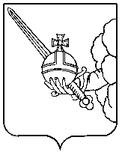

П О С Т А Н О В Л Е Н И Е

Администрации города Вологды

От | 03 декабря 2025 года |  | № | 1807

О внесении изменения в постановление Администрации города Вологды
от 14 ноября 2025 года № 1707

На основании статей 27 и 42 Устава городского округа города Вологды ПОСТАНОВЛЯЮ:
- Внести в постановление Администрации города Вологды от 14 ноября 2025 года № 1707 «Об организации и проведении публичных слушаний по проекту решения Вологодской городской Думы «О Бюджете города Вологды на 2026 год
и плановый период 2027 и 2028 годов» изменение, заменив в подпунктах 1.1 и 1.2 пункта 1 слово «Мэра» словом «Главы».
2. Настоящее постановление подлежит размещению на официальном сайте Администрации города Вологды в информационно-телекоммуникационной сети «Интернет» и распространяется на правоотношения, возникшие с 27 ноября 2025 года.

Глава города Вологды С.Г. Жестянников

